Завершающий этап установки пандусов начался в Троицке
07.12.2018
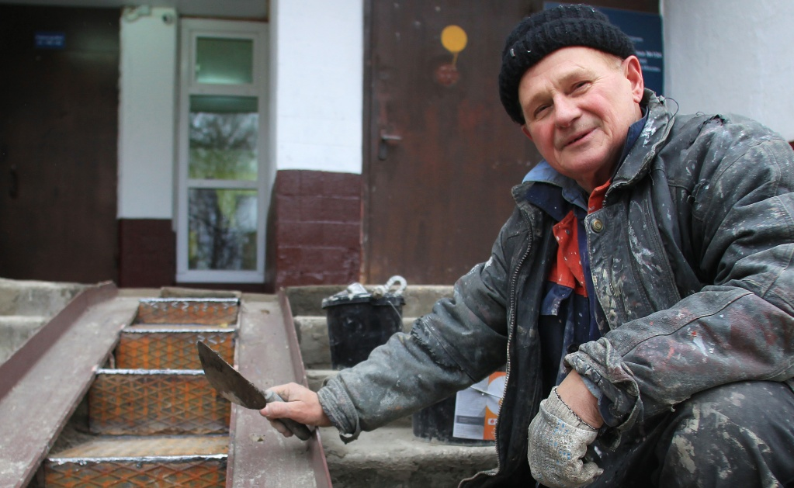
Завершающий этап установки пандусов начался в Троицке. Фото: архив
Сотрудники подрядной организации к 21 декабря завершат установку пандусов около многоквартирных жилых домов городского округа Троицк.
— Мы провели проверку по адресам, где проживают граждане, испытывающие трудности при самостоятельном передвижении. Комиссия не выявила никаких технических запретов на установку пандусов, после чего выдала разрешение на начало монтажных работ. Сейчас специалисты приступили к финальной стадии оборудования, — рассказал начальник отдела жилищно-коммунального хозяйства администрации Троицка Дмитрий Панюшкин.
Он отметил, что по двум адресам все работы завершат уже к 9 декабря.
Напомним, что наклонные площадки оборудуют около домов №37, 38, 40 микрорайона «В» и по улице Центральная 28.

Адрес страницы: http://tinao.mos.ru/presscenter/news/detail/7750685.html
Префектура Троицкого и Новомосковского административных округов города Москвы

